Тема урока: “Создание коллажа в графическом редакторе «Adobe Photosop ”
Цели урока:
а) образовательная: научить учащихся создавать коллаж из различных фотоэлементов;
б) развивающая: формирование умений самостоятельной работы, продолжить развитие логического мышления учащихся.
в) воспитательная: воспитание положительного интереса к изучаемому материалу, активного отношения к труду, сознательной дисциплины, культуры речи.
Методы ведения: рассказ, фронтальная беседа, практическая работа, самостоятельная работа.

Тип урока: комбинированный.
Наглядные пособия и ТСО: мультимедийный проектор, раздаточно –дидактический материал, файлы-заготовки изображений, показ работ учащихся прошлого курса обучения.

Х О Д У Р О К А
Структура  урока | Деятельность  учителя | Деятельность  учащихся
I. Организационный момент (2-3 мин.) | Взаимное приветствие, отметка отсутствующих, выяснение причин.
II. Вводный инструктаж (35-40 мин.) | Сообщение темы урока и постановка цели.  Сегодня на уроке мы научимся создавать коллаж в графическом редакторе Фотошоп.  Закрепим навыки в практическом применении полученных знаний.  Выполним практическую работу.  И начнем наш урок с повторения:  А) Индивидуальный опрос (двое учащихся готовят ответ самостоятельно по карточкам. Даны три одинаковых вопроса, но ответы должны быть разные).  1.Какие палитры вам известны? (По три палитры).  2. Какие инструменты используются для рисования? (По три инструмента).  3. Какие бывают фильтры? (По три инструмента)  Б) Фронтальная беседа на актуализацию опорных знаний (во время подготовки учащихся индивидуально)  1. Определение программы Фотошоп.  2. Фотошоп растровый или векторный графический редактор?  3. Что является рабочей областью программы Фотошоп?  4. Как меняется поле параметров инструментов?  5. Назначение функции НАВИГАТОР? | Двое учащихся работают письменно самостоятельно  Поднимают руки, отвечают:  1. Фотошоп – это графический редактор, широко используемый в производстве мультимедиа-проектов и в веб-дизайне.  2. Фотошоп относится к растровому графическому редактору.  3. Рабочей областью программы Фотошоп является ХОЛСТ.  4. Поле параметров инструментов меняется в зависимости от выбранной пиктограммы, каждой пиктограмме соответствует собственное поле значений  5. НАВИГАТОР это превосходная функция для работы с большими изображениями
Вопросы к учащимся, работающим письменно по заданию. Остальные дополняют.
 | 1.Какие палитры вам известны? (По три палитры и их характеристику)  2. Какие инструменты используются для рисования? (По три инструмента и их характеристику)  3. Какие бывают фильтры? (По три инструмента и их характеристику) | 1 учащийся:  Палитра «Слои» Палитра «Каналы»  Палитра «Контуры»  2 учащийся:  Палитра «Кисти»  Палитра «Параметры»  Палитра «Синтез»  1 учащийся:  Инструмент «ластик»  Инструмент «линия»  Инструмент «карандаш»  2 учащийся:  Инструмент «кисть»  Инструмент «штамп»  Инструмент «палец»  1 учащийся:  Фильтры «Размытие»  Фильтры «Деформация»  Фильтры «Шум»  2 учащийся:  Фильтры «Освещение»  Фильтры «Резкость»  Фильтры «Видео»
На экране демонстрируется изображение
 | 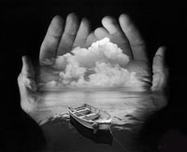
 | На этом экране вы видите изображение, созданное из двух фотографий. Очень важно при составлении такого изображения подумать о композиции и геометрии (т.е. соединение изображений в единое целое), так как это отразится на создании всего изображения. Соединение таких изображений называется КОЛЛАЖ.  На сегодняшнем уроке мы рассмотрим создание коллажа из различных изображений.  Давайте запишем тему урока (тема записана на доске).  Запишем план, по которому мы рассмотрим данную тему:  - Определение коллажа.  - Виды коллажа.  - Правило создания коллажа.  - Основа создания коллажа.  - Технология создания коллажа  - Коллаж – это соединение нескольких фотоэлементов в одной плоскости.  Конкретный (Когда есть конкретика, четко понимаю, что изображено на картинке). Абстрактный (Соответствует стиль сюрреализма – ничего не понятно, но смотрится красиво.  - Очень важно при составлении такого изображения подумать о композиции и геометрии (т.е. соединение изображений в единое целое), так как это отразится на создании всего изображения.  - Основа создания коллажа: В основе создания коллажа лежит работа со слоями.  В процессе создания коллажа могут применяться различные  типы наложения, смешивания и прозрачности.  - Бывает не только в виде комбинации из соединений нескольких сюжетов в одном. Существуют техники мозаики или пазла (создание единой картинки с помощью множества мелких карточек, схожих по мотивам или текстуре внутри фотографии. | Сидят слушают, отвечают на вопросы.  Записывают в тетради
III. Закрепление материала вводного инструктажа | На сегодняшнем уроке мы познакомились с изображениями, которые можно создавать, применяя коллаж, давайте вспомним основные понятия, свойства и критерии сегодняшней темы (задает вопросы):  - Назначение Коллажа?  - Где применяется Коллаж?  - Перечислить основные типы коллажа.  Сейчас мы перейдем к закреплению нашей темы практически.  Повторение правил техники  безопасности.  На ваших столах представлена практическая работа с алгоритмом выполнения. (Приложение 1) | 1. Коллаж используется для обозначения приема создания целого изображения из ряда отдельных фрагментов  2. Коллаж применяется в рекламах, киноафишах, книжный дизайн.  3. Конкретный и абстрактный
IV. Текущий инструктаж | 1. Обход с целью проверки правильности организации рабочего места.  2. Наблюдение за деятельностью учащихся, контроль за соблюдением правил техники безопасности.  3. Обход с целью контроля правильности выполнения трудовых приёмов и операций. При необходимости индивидуальное инструктирование и показ.  4. Обход с целью контроля соблюдения технологической последовательности.  5. Обход с целью контроля правильности выполнения трудовых приёмов и операций. При необходимости индивидуальное инструктирование и показ.  6. Принятие работ. Оценка. | 1. Организация рабочего места, ничего лишнего на компьютерных столах.  2. Включение питания компьютера.  3. Запуск программы Adobe Photoshop.  4. Выбор изображений по композиции и геометрии.  5. Создание изображения по нескольким элементам любых других изображений.  6. Показ и сохранение выполненной работы.
V. Заключительный инструктаж (10-15 мин.) | - сообщение о достижении целей урока;  - анализ умения выполнять производственные работы самостоятельно с использованием дидактического материала;  - разбор типичных ошибок при выполнении учебно-производственных работ;  - демонстрация лучших работ;  - оценка работы учащихся, комментарии;  - сообщение темы следующего урока;  - сообщение домашнего задания: «Основные понятия и свойства создания коллажа».  - уборка учащимися рабочих мест. | Слушают преподавателя  Записывают в тетради

Приложение 1
Исходные фотографии:
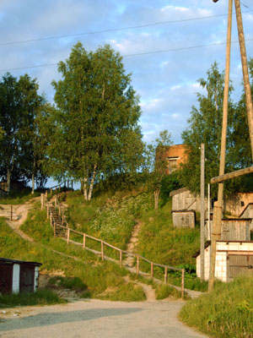

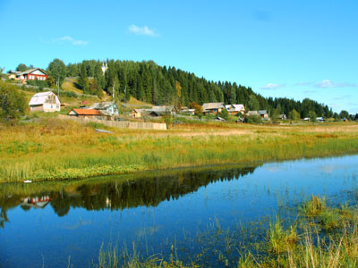

Результат:
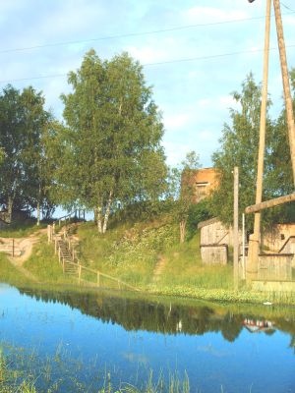

Открываем первую фотографию:

Желательно, чтобы были направляющие Их можно выставить так:
View-Rulers (Вид-Направляющие):
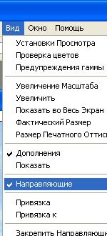

Далее определим для себя то место на фото, в котором будем делать слияние, и в этом месте поработаем инструментом Gradient (Градиент) Если смотреть на направляющие, то видно, что я провел инструментом вертикально вверх с 70 см до 56 см. Чтобы провести строго вертикальную линию, при работе с градиентом держите нажатой клавишу Shift на клавиатуре.
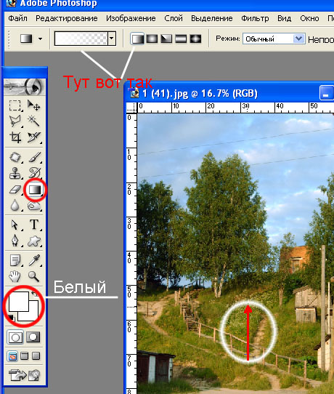

После должно получиться следующее:
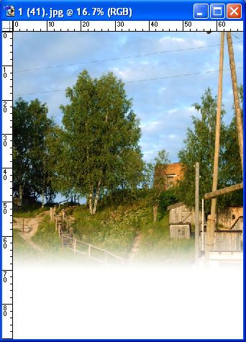

Далее открываем вторую фотографию, нажимаем Ctrl+A, чтобы все выделить, копируем выделение Ctrl+C, открываем первое фото и вставляем на него выделение Ctrl+V. Получается 2 слоя: 1- первая фотография, 2– вторая, которую мы только что вставили:
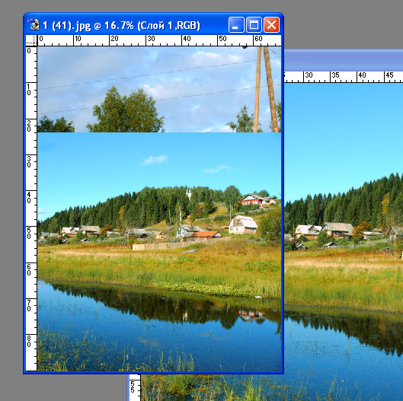

Теперь точно также работаем Градиентом, только в обратную сторону, вертикально вниз с позиции 56 см до позиции 70 см. Должно получиться следующее:
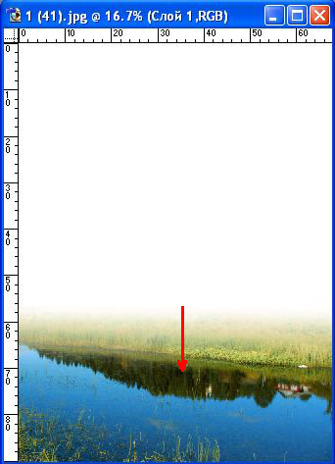

Далее в окне слоев (F7) верхний слой делаем прозрачным на 50%:
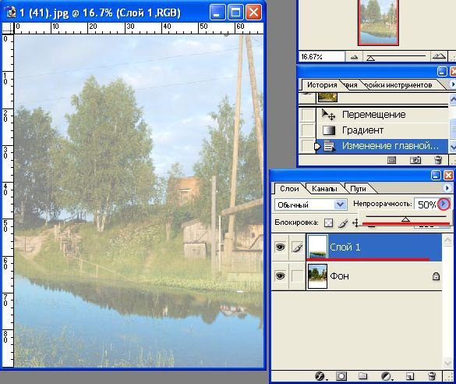

Передвиньте верхний слой инструментом Move tool (Перемещение)на нужное место, и верните этому слою 100% непрозрачность.
В моем случае будет реалистичнее, если верхний слой отразить зеркально по горизонтали- линия берега будет смотреться лучше. Сделаем это через Edit-Transform-Flip Horizontal (Редактирование-Трансформация-Отразить горизонтально).
После этого объединим слои: Layer-Flatten Image (Слои Выполнить сведение).
Фотка получается нечеткой, поэтому открываем
Image-Adjustments-Brightness/Contrast (Изображение - Регулировки-Яркость/Контрастность) и двигаем ползунки, чтобы достичь наилучшего результата. Также можно подредактировать отражение в воде.
2.2. Эффект огня
Шаг 1.
Начинаем с темного фона. И светлого рисунка в отдельном уровне.
Шаг 2.
Поворачиваем уровень на 90 градусов по часовой стрелке (Layer-Transform-Rotate 90 CW). Применяем эффект ветра (Filter-Stylize-Wind) c параметрами Wind и from the right. В случае необходимости этот эффект можно применять несколько раз подряд. Внимание! Отключите опцию Preserve Transparency для этого уровня. Затем поворачиваем уровень на 90 градусов против часовой стрелки (Layer-Transform-Rotate 90 CCW).
Шаг 3.
Применяем Gaussian Blur (Filter-Blur-Gaussian Blur) c параметром 2. И эффект волны (Filter-Disort-Ripple), с параметрами Medium и значением в 100. Получаем следующую картинку.
Шаг 4.
Конвертируем в черно-белый режим (Image-Mode-Greyscale). Этот шаг - обязателен! Затем конвертируем в индексированные цвета (Image-Mode-Indexed Color). И применяем "огненную палитру" (Image-Mode-Color Table, выберите палитру "Black Body"). Вот и все! Рисунок в огне!
Шаг 4а.
Есть еще один способ получить схожий результат. Для этого вместо шага 4, выполняются следующие действия.
Инвертируем рисунок ( Ctrl+I ). Делаем заливку (Edit-Fill) c параметрами - White (цвет заливки), Multiply (режим заливки). И снова инвертируем этот уровень. Затем делаем одну копию этого уровня. И над верхним слоем производим корректирование цвета (Image-Adjust-Hue/Saturation) с параметрами Colorize (включен), H:0,S:100,L:0
Шаг 5а.
Затем над нижнем слоем производим коррекцию цвета (Image-Adjust-Hue/Saturation) с параметрами Colorize (включен), H:40,S:100,L:0. Затем у верхнего слоя включаем режим отображения Overlay с прозрачностью в 75 %. Вот и все! Буквы в огне!

Последние два шага можно применять не только для эффекта огня, но также и для эффекта подсветки (Glow).

